港口管理
杭州海关、宁波海关携手共进 助力宁波
舟山港打造世界一流强港

文章来源：中国海关网 更新时间：2021-02-24
2月20日上午，杭州海关、宁波海关在宁波舟山港集团召开政策宣讲会，专题介绍杭甬两关支持宁波舟山港打造世界一流强港建设22条举措，省内30余家货代、船代企业到场参加。宣讲会现场，企业与海关、宁波舟山港集团通过面对面的交流，更快速地熟悉了海关政策措施。
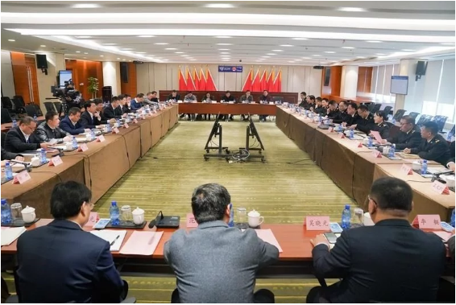在海关总署的支持下，杭州海关、宁波海关密切配合，在助力宁波舟山港打造世界一流强港方面展现海关新担当。两关在2020年推出系列支持措施的基础上，今年再次出台了支持宁波舟山港打造世界一流强港建设十二方面共22条举措，重点从构建杭甬两关一体化监管格局、支持自贸试验区扩区发展、强化通关协作压缩通关时间、支持支线港口和内河港口发展、支持浙江省出口市场采购贸易发展等方面展开合作。
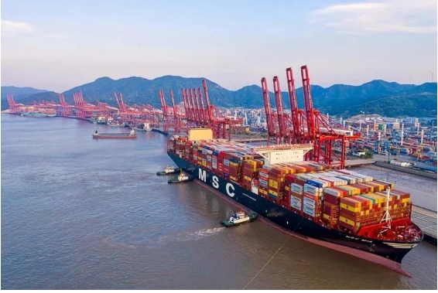 杭甬两关积极围绕建设数字浙江为目标，将数字化改革作为新发展阶段全面深化改革的总抓手，以“简手续”“缩流程”为工作发力点和努力方向，持续简化转关监管模式，以支持支线港口和内河港口发展：对需要水路多次中转的货物，允许企业一次办理全程转关手续，并全面实施转关审放自动化，助力温州、嘉兴、台州等沿海支线港口和杭州、湖州等内河港口发展，共同打造省内“一体两翼多联”运输格局。
宁波东南物流集团副总经理甄闯说：“以前我们从湖州启运经乍浦到宁波换装大船出口，需要在湖州和乍浦分别办理海关手续，整体手续和成本都比较高，现在通过海关的新举措，我们可以在‘单一窗口’办理全程通关手续，一次性解决这个问题，这对我们企业今年的发展来说也是一个大的利好，预计在新措施下我们公司有望实现20-30%的业务增长。”
义乌方舟货运代理有限公司业务负责人陈肖涛也表示：“海关对应用安全智能锁的出口转关货物实施全程作业无纸化和全天候自动核销对我们货代企业实在是重大利好。今后，我们只需要通过‘单一窗口’提交电子申报单，就能完成通关手续，有望实现转关业务办理‘零跑腿’。”
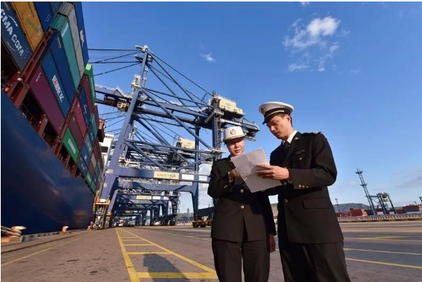 “海关新推出的22条举措，体现出很强的政策性和针对性，每条措施都是全新的‘药引子’，真正打通执行过程中的‘最后一公里’。以本次出台的保税油跨关区供应无纸化作业为例，至少能够为进出境船舶在宁波口岸的单次注油作业节省半个工作日左右的时间，为船公司节省很大一笔泊位使用成本，我们的泊位利用率也更高了，也将进一步助力吸引和优化航线布局，海关为我们完成年度既定目标打了一剂‘强心针’。”宁波舟山港集团业务部副部长陈胜说。
下一步，杭州海关、宁波海关将重点通过加强两关执法合作、监管风险联防联控，进一步构建杭甬两关一体化监管格局，支持自贸试验区扩区发展，强化通关协作压缩通关时间，支持海河联运等多式联运业务发展，促进浙江省外贸新业态持续健康发展，助推宁波舟山港打造成为世界一流强港。

“纸黄金”助企站稳“一带一路”沿线市场

文章来源：中国海关网 更新时间：2021-02-25
近日，江苏舜天扬州机械进出口有限公司通过“中国国际贸易单一窗口”向南京海关所属扬州海关申请了一份输印尼原产地证书，很快系统显示证书已审核通过，企业自助打印成功后便可将证书邮寄给客户。
“到印尼的船期一般5-7天，自从海关推出了原产地证智能审核和自助打印服务，我们在开船的第一时间就能拿到证书并邮寄给客户。”该企业常经理介绍，这份原产地证书不仅为客户节约了67980元关税，也缩短了货物通关时间，客户非常满意。
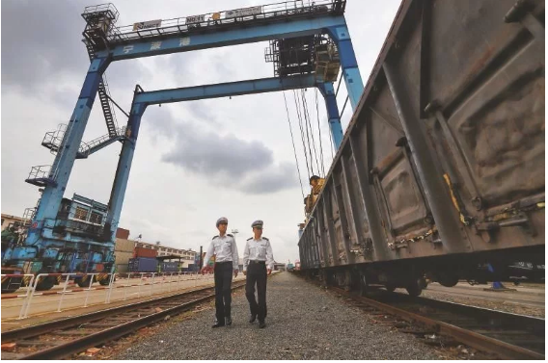 原产地证是出口商品在进口国家或地区享受关税减免的主要凭证，在国际贸易中享有“纸黄金”的美誉。企业持有该证可享受比最惠国税率更优惠的关税减让，是企业稳订单、拓市场的重要手段之一。随着“一带一路”倡议的深入推进，“一带一路”沿线市场正在成为我国外贸增长的主力。
高露洁三笑有限公司是扬州地区牙刷出口企业，产品远销80多个国家和地区，其中，东盟是其主要出口市场之一。得益于中国-东盟自贸协定，公司出口东盟地区国家的牙刷制品，凭借原产地证书可以享受进口国零关税。“2020年，中国-东盟原产地证书为我们客户节约了2300万元进口国关税，是我们稳定客户的重要凭证。”该公司经理介绍。
为打造口岸营商环境“升级版”，提升企业国际竞争力站稳“一带一路”沿线市场，扬州海关以优化原产地签证为抓手，充分释放政策红利。运用大数据梳理分析辖区内机电、化工、日用等重点出口企业及产品，“点对点”进行最新政策宣讲，帮助企业用好优惠政策。开展线上直播培训，专题讲解“一带一路”沿线国家原产地证书填制要点和国外退证查询风险点，引导企业规范申报，提高证书申报系统通过率。持续推广原产地证书智能审核、自助打印、邮寄签证等便民措施，月度自助打印率从年初的30%提高至90%。
2021年首月，南京海关对“一带一路”沿线国家和地区共签发原产地证书3.88万份、签证金额22.99亿美元，其中，签证金额同比增长29.01%，实现“开门红”。

春耕正当时 湛江海关全力保障化肥农资稳定进口

文章来源：中国海关网 更新时间：2021-02-26
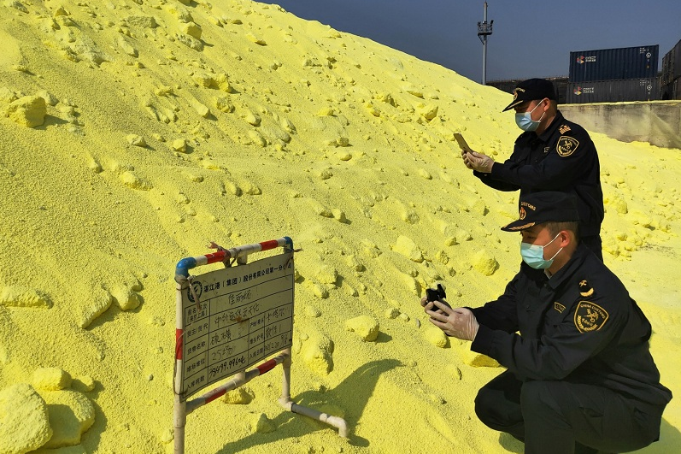图为：关员现场查验进口硫磺

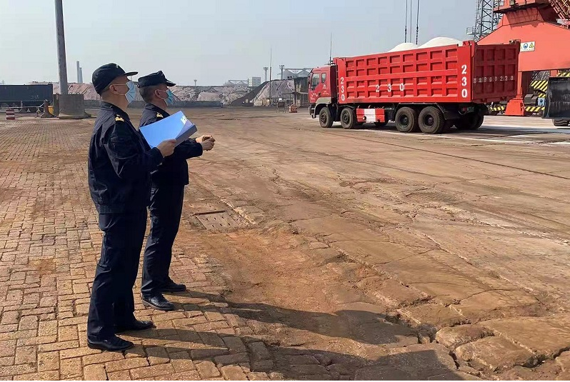
图为：关员在码头监卸进口钾肥
“人勤春来早，春耕备耕忙”。2月23日，在湛江海关所属霞山海关关员监管下，靠泊在湛江港码头405泊位的“佳丽妮”轮顺利卸货完毕，该批3.85万吨硫磺将快速进入国内春耕市场。
湛江海关所属霞山海关在船舶靠泊后第一时间派员开展登临检疫作业，经检疫合格后，查验关员现场查验，验核相关单证，第一时间办结海关监管手续，予以通关放行，保障该批春耕化肥原料高效通关。
为保障农资物品快速通关，湛江海关所属霞山海关主动对接企业，开辟专用咨询接待窗口，第一时间掌握企业进口化肥的抵港时间、数量、企业诉求，设立绿色通道，对春耕化肥原料进口企业提供“7×24小时”预约通关业务，实现春耕农资进口查验“零等待”，切实增强企业获得感。该关严把产品质量关，打击进口农资产品品质、重量欺诈等违法行为，全力保障春耕化肥原料国内市场秩序稳定。

1月份海关担保放行报关单40.3万份

文章来源：中国海关网 更新时间：2021-02-28
海关统筹提升通关纳税便利和有效防范税收风险，深入推进进口货物税款多元化担保机制创新。
据海关总署统计，1月份海关办理应税进口报关单114.3万份，涉及税款1598.3亿元。其中，担保放行报关单40.3万份，涉及税款775.7亿元，占48.5%。在担保放行报关单中，凭银行和非银行金融机构保函担保放行的报关单30.7万份，税款562.0亿元，占72.4%；凭关税保证保险担保放行的报关单9万份，涉及税款126.6亿元，占16.3%；凭保证金担保放行的报关单0.6万份，涉及税款87.1亿元，占11.2%。
据了解，海关总署正在全面推进区域全面经济伙伴关系协定原产地规则和关税减让实施的技术准备工作。目前已完成原产地标准转版和原产地规则实施指引等中方提案的拟定，并将积极推动区域全面经济伙伴关系协定各方尽早达成共识。包含出口签证、协定税率适用等功能在内区域全面经济伙伴关系协定的原产地管理信息化系统正在抓紧完成系统调整准备。在新起草的配套规章中，“经核准出口商管理办法”计划于近期启动征求意见程序。

海关总署高质量办理2020年全国两会
234件建议提案
文章来源：中国海关网 更新时间：2021-03-01
与抗击新冠肺炎疫情有关的建议提案15件。
与打击食糖等农副产品、野生动物、固体废物等走私等有关的建议提案0件。
一组数字的对比彰显出去年海关建议提案办理工作不同以往的新特点。记者从海关总署获悉，海关总署办理2020年全国两会交办的人大代表建议、政协委员提案共计234件，其中建议159件，提案75件。

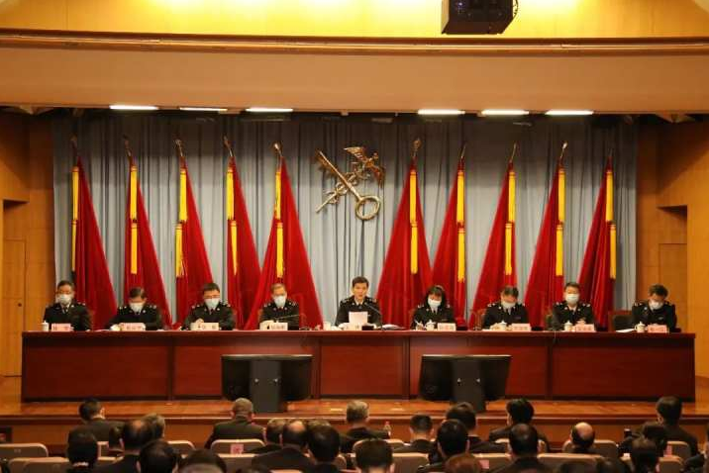
“新关注”凸显海关工作重点和办理成效
从建议提案内容看，去年广大代表委员有了新关注点，对抗击新冠肺炎疫情中发挥海关作用、筑牢国门检疫防线积极建言献策。全国海关深入贯彻落实习近平总书记重要指示批示精神，根据党中央国务院部署，将口岸新冠肺炎疫情防控作为2020年海关工作的重中之重。。
值得注意的是，往年代表委员较为关注的加大打击食糖等农副产品、野生动物、固体废物等走私力度问题，去年承办的建议提案均未涉及。这侧面反映出由于近年来海关总署在相关工作中持续发力，有关问题的解决已取得积极进展。2019年海关总署曾接到关于商品归类方面的建议提案5件，海关总署派员与代表委员面对面交流，深入有关企业实地调研，积极推动问题圆满解决，去年也没有接到类似的建议提案。
此外，234件建议提案中，由海关总署主办、独办和分别办理的共72件，同比增加约10%，占承办建议提案总数的30.7%。直接答复件增加比例超过总承办数增加比例，充分说明社会各界对海关工作的关注和期待更高。
“新方法”凸显海关对建议办理工作的重视
海关总署党委历来高度重视建议提案办理工作。为推进建议提案规范办理，提高复文质量，海关总署在办公自动化平台开发了建议提案办理子系统，从去年开始，所有建议提案均在此系统集中办理。目前，海关总署没有收到代表委员对办理工作不满意的反馈。
在疫情防控常态化形势下，海关总署积极创新方式，密切与代表委员联系。凡总署主办、独办、分办的建议提案，在正式答复前必须与代表委员通过适当方式进行沟通。除电话联系外，还鼓励通过视频等方式与代表委员及时交流。
根据疫情防控形势变化，通过“走出去”与“请进来”相结合的形式，适时走访代表委员。对因疫情影响无法成行的，发挥海关垂直领导体制优势，委托代表委员所在地海关负责同志带队，面对面听取代表委员意见建议，并积极向代表委员提供有关资料。
海关总署在组织推动各承办部门完成办理任务的同时，认真总结办理工作的成功做法和创新实践，深入分析存在的问题和不足，加强培训交流，总结推广经验。
“新成果”凸显海关汇众智促发展的主动性
去年，代表委员对海关筑牢口岸检疫防线、“外防输入”等工作高度关注，所提建议提案涉及疫情防控、加强国境口岸检疫工作、加强口岸公共卫生体系建设、健全公共卫生应急管理体系、支持内地与港澳人员往来、强化两岸公共卫生合作等多个领域，具有很高的参考价值。海关总署紧紧围绕年度工作任务，将建议提案办理与口岸疫情防控齐抓共进、统筹研究、精准施策。通过建议提案的办理，及时调整口岸疫情防控应对策略，下好“先手棋”、打好主动仗。
党的十八大以来，海关总署认真贯彻落实党中央、国务院决策部署，对关系革命老区振兴发展和脱贫攻坚的建议提案重点办理，对中央苏区等革命老区申建综合保税区、口岸开放、指定场所建设、通关便利等诉求给予积极支持。去年两会9名代表建议设立梅州综合保税区，海关总署主动与广东省和梅州市联系沟通，指导梅州做好申建准备。6月，即牵头研究上报国务院批准设立了梅州综合保税区，为原中央苏区开放型经济发展搭建了新平台。8月，派员到梅州实地调研、宣讲政策，指导梅州市切实做好综合保税区下一步建设发展工作，并与代表充分交流了综合保税区有关情况。
代表委员的独到视角和敏锐的观察力，使得建议提案对海关当前工作、长远工作都具有很高的借鉴和指导价值。在办理工作中，海关既认真办复每一件建议提案，又举一反三，不满足于“案结事了”，以建议提案办理为契机，广泛吸收民意民智，推动完善各项决策，坚持通过办理一件建议提案，解决一类突出的问题，改进一条线上的工作，完善一方面的机制制度。

海关提醒：“洋种子”和“舶来肉”切勿
随意携带入境
文章来源：中国海关网 更新时间：2021-03-03
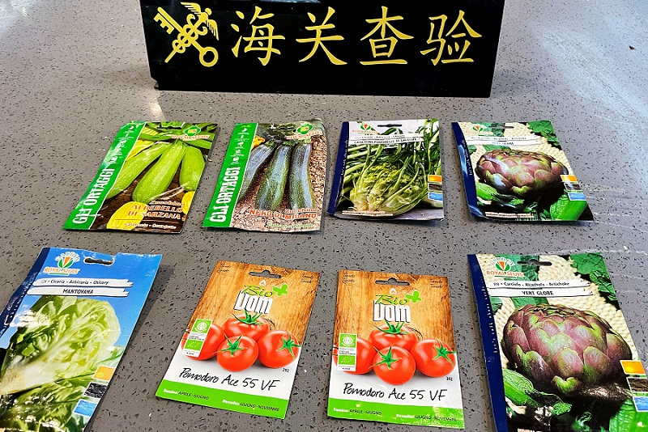
图为：南京海关所属南京禄口机场海关查获旅客违规携带入境的蔬菜种子
2月26日，南京海关所属南京禄口机场海关旅检关员在对抵达南京的入境旅客行李进行查验时，发现2名旅客行李内有多袋物品，装有黄瓜、油菜、番茄等蔬菜种子，共8包，重约0.178kg。此外，在同航班还查获3批旅客违规携带入境的香肠、熏肉、培根等肉类制品，重量约6.49kg。现场关员对查获的种子和肉类制品作截留处理，并送实验室进行进一步检测。
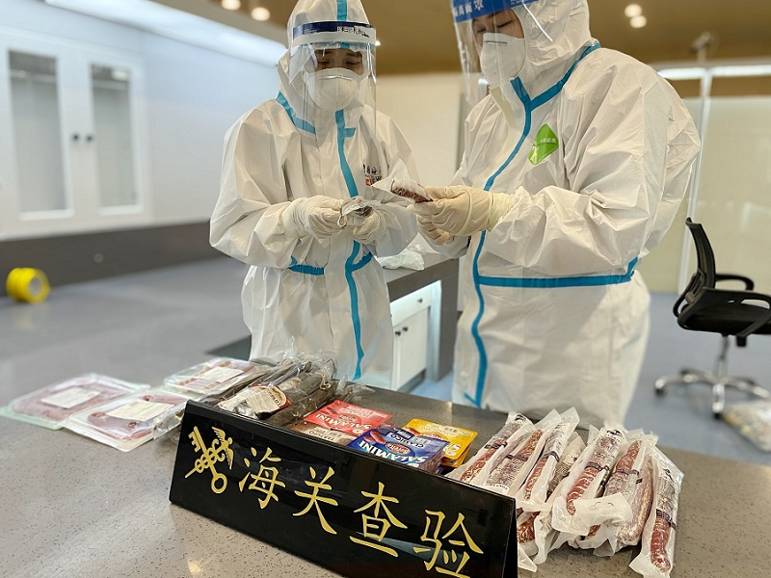
图为：南京禄口机场海关关员正在对旅客违规携带入境的肉制品进行查验
根据《中华人民共和国禁止携带、邮寄的动植物及其产品名录》规定，（生或熟）肉类（含脏器类）及其制品、种子（苗）、苗木及其他具有繁殖能力的植物材料均属于禁止携带入境的物品。海关提醒广大旅客，出入境时应主动了解并遵守我国相关法律法规，切勿盲目购买、携带动植物及其产品入境，防止动植物疫病及有害生物传入。

杭州海关助力今年首条“客改货”航线开通
文章来源：中国海关网 更新时间：2021-03-05
2月28日，在杭州海关所属杭州萧山机场海关的监管下，一架载有28吨出口货物的飞机从杭州起飞出境。这是杭州海关辖区今年首个洲际定期包机航班，也是辖区今年开通的首条“客改货”航线。航线开通后，每周将执行全货机往返航班3班次。
为保障该航线顺利开通，杭州萧山机场海关主动对接航空公司，提供相关业务咨询服务，做好航班备案管理；要求航空器负责人严格遵守防疫要求，落实机
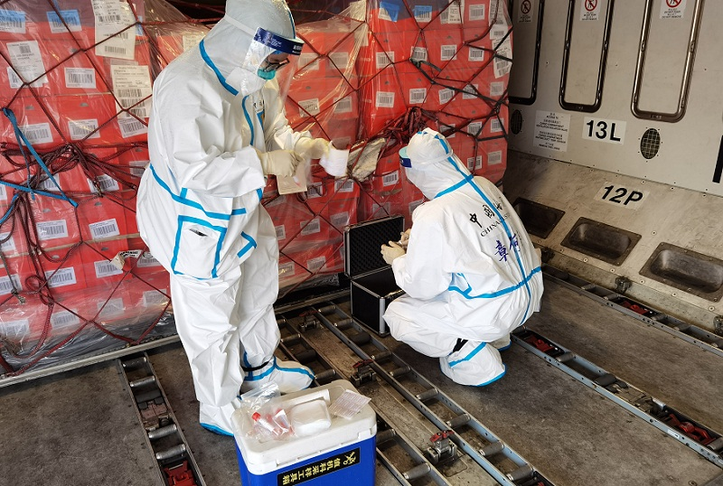
图为：关员对航班进行空集装器监管
组人员健康监测、封闭管控等措施；精准管控，严密航空器、机组、货物卫生检疫及消毒处理等各环节监管工作。

《邮件快件包装管理办法》12日起施行
文章来源：物通网 更新时间：2021-03-13
今日起，由交通运输部公布、国家邮政局牵头启动制定的《邮件快件包装管理办法》正式施行，办法明确规定，寄递企业应当减少包装物的使用，建立可循环包装物信息系统，优先使用宽度较小的胶带等，违反相关规定的寄递企业将受到处罚。
在北京市东城区一家中国邮政快递网点，工作人员正在向寄件客户介绍最新升级的可循环免胶带包装箱。这种包装箱采用榫牟式结构，无需使用胶带封装，每个包装箱能够循环使用5次以上。
多家快递企业相关负责人表示，《邮件快件包装管理办法》的实施，降加速推进邮件快件包装绿色转型。
北京市邮政分公司市场营销部业务主管 闫添玺：我们一是及时将《办法》下发到所有的从业人员，并进行了线上的测试，我们还要求从业人员全员签订了绿色包装责任书。
申通快递资产管理部负责人 黄健：到今年年底，上海应该是全面覆盖用可降解塑料袋，明年有6大省区会用可降解塑料袋。
按照《办法》要求，减少快递包装垃圾所带来的环境污染，一方面要从源头减量，另一方面则是要多方合力打通回收体系的全链条。下一步，邮件快件包装回收体系也将不断完善。
北京再生资源和旧货行业协会副会长 刘权：我们现在重点依托是要上门回收，每一种快递包装要建立一个回收操作规范，从产废者、服务方、物流体系，到后端的处理设施，产品循环，再加上再生产品的鼓励消费，这是一个完整的闭环链条，这才从根本上能够治理快递的垃圾。

宁波舟山港大浦口码头再添“一带一路”新航线
文章来源：中国海关网 更新时间：2021-03-15
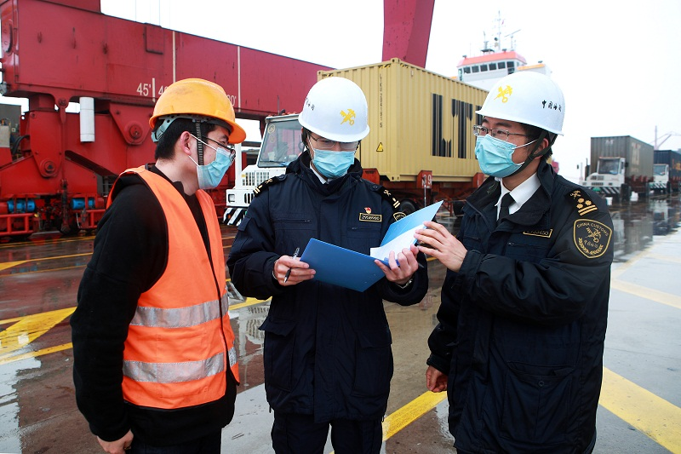
图为：关员与代理企业核对船舶信息
3月11日上午7时30分，“萨哈林骏马”号集装箱班轮停靠宁波舟山港大浦口码头。在杭州海关所属舟山海关为其办理完验放手续后，满载着109标箱货物的“萨哈林骏马”号再次起航，驶向俄罗斯符拉迪沃斯托克港。这标志着舟山大浦口码头“一带一路”航线再添新成员——“萨哈林俄罗斯远东线”。
为确保新航线顺利开通，舟山海关提前与码头公司、船代企业开展工作对接，设计优化监管方案。船舶首航之日，时刻关注航线通航情况，及时掌握天气、船舶等信息，确保船舶无论何时靠港，都能第一时间办理通关监管手续。
“新航线靠泊是在清晨，若无法及时开始装卸作业，很可能会导致船舶无法按时离港，幸好有海关关员加班为我们办理新航线班轮的出口集装箱放行手续，帮我们节省了大量的时间。”舟山兴港国际船舶代理有限公司业务员董峰说。
随着新航线的增加，宁波舟山港大浦口码头“一带一路”航线增至16条。航线增加拉动了码头吞吐量增长。据统计，今年1-2月，舟山大浦口集装箱码头实现吞吐量26.39万标箱，与去年同期相比增长19.25%。

“十四五”规划和2035年远景目标纲要：
发展铁路快捷货运产品
文章来源：物通网 更新时间：2021-03-15
3月15日消息，十三届全国人大四次会议表决通过了《中华人民共和国国民经济和社会发展第十四个五年规划和2035年远景目标纲要》(以下简称：《规划纲要》)，决定批准这个规划纲要。《规划纲要》共分十九篇、六十五章，其中多次提及铁路，尤其为货运铁路的未来发展指明了方向。
《规划纲要》第四篇提到，建设现代物流体系，加快发展冷链物流，统筹物流枢纽设施、骨干线路、区域分拨中心和末端配送节点建设，完善国家物流枢纽、骨干冷链物流基地设施条件，健全县乡村三级物流配送体系，发展高铁快运等铁路快捷货运产品，加强国际航空货运能力建设，提升国际海运竞争力。
《规划纲要》第五篇提到，构建基于5G的应用场景和产业生态，在智能交通、智慧物流、智慧能源、智慧医疗等重点领域开展试点示范。
《规划纲要》第九篇提到，基本建成轨道上的京津冀，提高机场群港口群协同水平;围绕建设长江大动脉，整体设计综合交通运输体系，疏解三峡枢纽瓶颈制约，加快沿江高铁和货运铁路建设;加快城际铁路建设，统筹港口和机场功能布局，优化航运和航空资源配置;加快基础设施互联互通，实现长三角地级及以上城市高铁全覆盖，推进港口群一体化治理。
《规划纲要》第十一篇提到，推动煤炭等化石能源清洁高效利用，推进钢铁、石化、建材等行业绿色化改造，加快大宗货物和中长途货物运输“公转铁”、“公转水”。
此外，推动陆海天网四位一体联通，以“六廊六路多国多港”为基本框架，构建以新亚欧大陆桥等经济走廊为引领，以中欧班列、陆海新通道等大通道和信息高速路为骨架，以铁路、港口、管网等为依托的互联互通网络，打造国际陆海贸易新通道。提高中欧班列开行质量，推动国际陆运贸易规则制定。

